Мастер-класс: «Интерактивные методы в обучении английскому языку»

Тема: «Знакомство».

Цель: показать использование интерактивных методов на занятиях.

Задачи:

1. Научить учащихся представляться, называть свое имя, вежливо благодарить.
2. Развитие навыков межличностного и группового взаимодействия.
3. Знакомство с интерактивными методами.
4. Рефлексия

**Слайд 2**

Страшная это опасность - безделье за партой: безделье шесть часов ежедневно, безделье месяцы и годы - это развращает, морально калечит человека, и ни школьная бригада, ни мастерская, ни школьный участок - ничто не может возместить того, что упущено в самой главной сфере, где человек должен быть тружеником,- в сфере мысли.

В. А. Сухомлинский

- Добрый день, уважаемые коллеги! Сегодня я хочу познакомить вас с несколькими интерактивными методами в обучении. **Интерактивность** (от англ) *Interaction*. Процесс обучения осуществляется в условиях постоянного, активного взаимодействия всех учащихся.

**Слайд 3**

Посмотрите пожалуйста на слайд. Вот так выглядит так называемая «Пирамида запоминания»

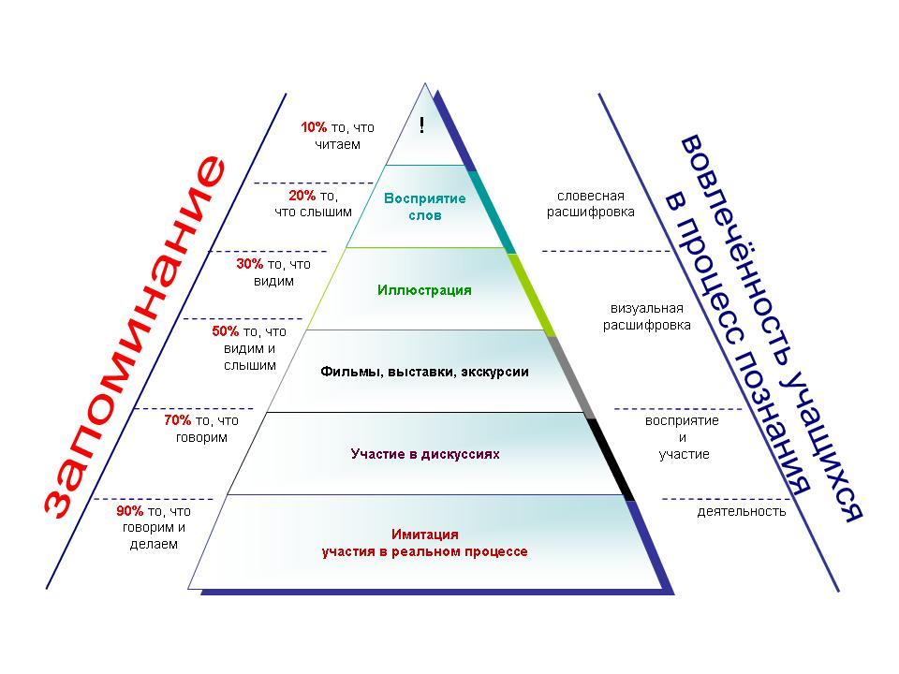

**Слад 4**

Расскажи – и я забуду,

покажи – и я запомню,

дай попробовать – и я пойму.

Китайская пословица

Из этого можно сделать вывод, что во время имитации участия в реальном процессе обучения ученик запоминает до 90% информации.

Существует огромное количество методов интерактивного обучения.

**Слайд 5**

**Методы интерактивного обучения**

* Групповые дискуссии (мозговой штурм, круглый стол, дебаты)
* Упражнения - энергизаторы
* Работа в группах, парах
* Кооперативное обучение
* Ролевая (деловая) игра
* Аквариум
* Карусель
* Дерево решений
* Броуновское движение
* Синквейн

Каждый учитель может самостоятельно придумать новые формы работы с классом. Я хочу показать применение интерактивных технологий в обучении английскому языку по теме «Знакомство».

**Энергизатор -** Для того, чтобы нам объединиться в группу и стать ближе попробуем расслабиться. Повернитесь друг к другу лицом и повторяйте движения и слова за мной.

**-** Здравствуй, друг! (рукопожатие)

**-** Как ты тут? (хлопаем по плечу)

**-** Где ты был? (трясем за ухо)

**-** Я скучал, (руку к сердцу)

**-** Ты пришел! (руки в сторону)

**-** Хорошо! (обняться)

- В данном случае был применёна игра - энергизатор. Они очень нравятся детям. Энергизатор - упражнение для разрядки, снятия напряжения, повышения энергетического потенциала учащихся на уроке. Используют при переходе из одного этапа урока на другой.

- Таким образом, мы можем раскрепоститься в незнакомой группе людей.

- Сегодня мы с вами разберем **Метод мозгового штурма** (мозговой штурм, мозговая атака, [англ.](http://ru.wikipedia.org/wiki/%D0%90%D0%BD%D0%B3%D0%BB%D0%B8%D0%B9%D1%81%D0%BA%D0%B8%D0%B9_%D1%8F%D0%B7%D1%8B%D0%BA) (*brainstorming*) — оперативный метод решения проблемы на основе стимулирования творческой активности, при котором участникам обсуждения предлагают высказывать как можно большее количество вариантов решения, в том числе самых фантастичных. Затем из общего числа высказанных идей отбирают наиболее удачные, которые могут быть использованы на практике.

-Вы все знаете, что Татарстан находиться в преддверии Универсиады – 2013 года. В Татарстан будут съезжаться иностранные спортсмены, которые являются большей частью англоговорящими людьми. Все вы изучали какой-нибудь иностранный язык в школе. Давайте вспомним все слова, которые у вас остались в памяти.

Для начала нам нужно разделиться на группы. Для этого мы вспомним названия известных всем нам фруктов на английском языке.

**Слайд 6, 7, 8**

-Давайте все хором повторим за мной: oranges, apples, bananas

**Энергизатор «Фруктовый салат»**

Все стоят в кругу. Инструктор распределяет фрукты (orange, apple, banana). По команде – банан, местами меняются бананы. Яблоки – меняются яблоки. По команде – фруктовый салат, местами меняются все.

**Деление на группы**. apples – 1 группа, oranges – 2 группа, bananas – 3 группа.

Каждая группа выбирает себе секретаря, докладчика, генератора идей.

Секретарь вашей группы записывает все слова, которые вы вспомните, а докладчик сообщает нам их, я буду записывать ваши варианты на доску, но одно правило – повторяться нельзя.

Итак, мы записали слова.

А вот сейчас я предлагаю вам научиться знакомиться на английском языке, называть свое имя, благодарить собеседника и прощаться с ним.

**Слайд 9**

Hello! Hi! – Привет! – Повторяем хором за мной

I’m Nataliya. – Я- Наталия.

What is your name? – Как твое имя?  
My name is … - Мое имя…

Учитель проводит следующую игру: все встают в два круга внешний и внутренний, лицом друг к другу, приветствуют и задают друг другу вопрос: Hello! Whatis your name? и отвечают My name is…Затем внешний круг движется в одну сторону, а внутренний в другую, таким образом, меняются пары и знакомство продолжается).

**Слайд 10**

Nice to meet you! – Приятно познакомиться!

Nice to meet you too – Мне тоже приятно познакомиться!

- How are you? – Как у тебя дела?

- I’m fine, thank you! And how are you? – У меня хорошо. А у тебя?

- I’m Ok. – У меня все хорошо

- See you! – До встречи

Goodbye! – До свидания!

Вот вся минимальная лексика, которую можно использовать при встречи с англоязычным собеседником.

Английский зоолог и писатель-натуралист Джеральд Даррелл, сказал когда-то: «Мы не плетем паутину жизни. Мы просто нить в ней. Что бы мы не делали с паутиной, это касается и нас».

Задание заключается в следующем. Держа нить одной рукой, другой – перекинуть клубок тому, кто как-то связан с вами. Связи допускаются любые – прямые, обратные, косвенные.

Проведение игры до тех пор, пока все не окажутся связаны «паутиной жизни».

**Слайд 11**

**Рефлексия**

Сегодня я узнал…

Было интересно…

Было трудно…

Я понял, что…

Теперь я могу…

Я приобрел…

Я научился…

Я смог…

Я попробую…

Мне захотелось…

Я надеюсь, что вам всем захотелось выучить английский язык и познакомиться с прекрасной страной Шекспира и Вальтера Скотта.

– Я рада, что нашла сегодня единомышленников, надеюсь, что те, кто хоть и осторожно, но начнет использовать эту технологию тоже, увидят горящие глаза ребят, а кто ещё не готов к этому виду работы изменят со временем своё мнение. Благодарю всех за отличную работу.